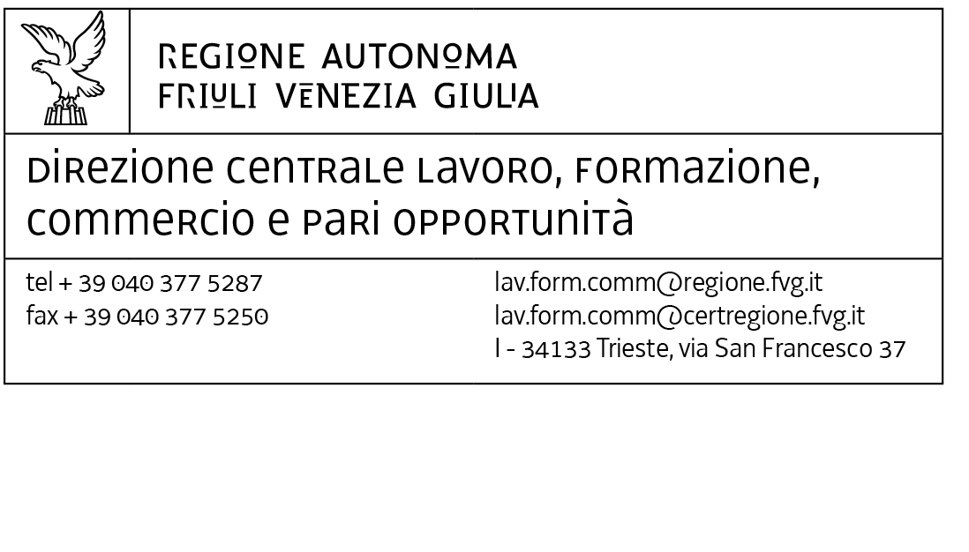

IN BOLLO SECONDO LA
NORMATIVA VIGENTE
CENTRI DI ASSISTENZA TECNICA ALLE IMPRESE COMMERCIALI (C.A.T.)
DOMANDA DI AUTORIZZAZONE ALL’ESERCIZIO DELL’ATTIVITA’
Legge regionale 9 dicembre 2005, n. 29, art. 85

ALLA DIREZIONE CENTRALE LAVORO FORMAZIONE COMMERCIO PARI OPPORTUNITA?
Via San Francesco, 37 34100 TRIESTE
Ai sensi della legge regionale 9 dicembre 2005, n 29, art. 85, il sottoscritto
Cognome | Nome |  |  |  |  |  |  | C.F.
Data di nascita |  |  | Cittadinanza |  |  |  |  |  |  |  | Sesso M F
Luogo di nascita: Stato |  | Provincia |  |  |  |  | Comune
Residenza: Provincia |  | Comune
Via, piazza ecc. |  |  |  |  |  | N. |  | CAP
In qualità di:
legale rappresentante del C.A.T. di cui all’atto costitutivo e statuto allegati in copia semplice e che si dichiarano: a) regolarmente registrati b) conformi all’originale
Natura giuridica
I C.A.T. sono costituiti sotto forma di società di capitali (società per azioni, società a responsabilità limitata) o sotto forma di Consorzi.
Denominazione
Con sede nel Comune di |  |  |  |  |  |  |  |  | Provincia
Via, piazza ecc. |  |  |  | N. |  |  | CAP |  |  | Tel.
Codice fiscale e partita IVA
Iscrizione alla C.C.I.A.A. di |  |  |  |  | Numero
CHIEDE CHE VENGA RILASCIATA L’AUTORIZZAZIONE DI CUI
ALL’ARTICOLO 85, COMMA 7 DELLA LR 29/2005 PER L’ESERCIZIO DELLE SEGUENTI ATTIVITA’
(indicare quali)
a) assistenza tecnica generale; b) formazione e aggiornamento professionale; c) aggiornamento in materia di innovazione tecnologica e organizzativa; d) gestione economica e finanziaria dell’impresa; e) accesso ai finanziamenti di qualsiasi tipo; f) sicurezza ed igiene dell’ambiente di lavoro; g) gestione delle risorse umane; h) sicurezza e tutela del consumatore; i) tutela dell’ambiente; l) formazione, promozione e sviluppo di nuova imprenditoria; m) rapporti con le pubbliche amministrazioni; n) certificazione di qualità, da acquisire secondo gli standard internazionali; o) altre (indicare):

IL SOTTOSCRITTO DICHIARA CHE E’ STATO COMPILATO ANCHE IL QUADRO AUTOCERTIFICAZIONE

Luogo e data
Firma del legale rappresentante
................................................

IL SOTTOSCRITTO DICHIARA INOLTRE:

- di allegare alla presente documentazione il certificato camerale riportante la cosiddetta “dicitura antimafia”, ai sensi del DPR 252/1998, artt. 6 e 9 (1)
- di essere a conoscenza della normativa di cui all’art. 85 della L.R. 29/2005
- che l’allegato elenco dei soci (2) contiene notizie veritiere in merito ai soggetti indicati nell’elenco medesimo
(1)In base all’articolo 2, comma 3, del DPR 252/1998, quando si tratta di associazioni, imprese, società e consorzi, la documentazione antimafia deve riferirsi, oltre che all’interessato:
- alle società;
- per le società di capitali anche consortili ai sensi dell’articolo 2615-ter del codice civile, per le società cooperative, di consorzi cooperativi, per i consorzi di cui al libro V, titolo X, capo II, sezione II, del codice civile, al legale rappresentante e agli eventuali altri componenti l’organo di amministrazione, nonché a ciascuno dei consorziati che nei consorzi e nelle società consortili detenga una partecipazione superiore al 10 per cento, ed ai soci o consorziati per conto dei quali le società consortili o i consorzi operino in modo esclusivo nei confronti della pubblica amministrazione;
- per i consorzi di cui all’articolo 2602 del codice civile, a chi ne ha la rappresentanza e agli imprenditori o società consorziate;
- per le società in nome collettivo, a tutti i soci;
- per le società in accomandita semplice, ai soci accomandatari;
- per le società di cui all’articolo 2506 del codice civile, a coloro che le rappresentano stabilmente nel territorio dello Stato.

(2) Ai sensi dell’art. 185, comma 1, della LR 29/2005, ai fini dell’ottenimento dell’autorizzazione, per la quale viene inoltrata la presente domanda, è richiesta nel C.A.T. la presenza di non meno di cinquecento imprese, per le organizzazioni provinciali, e non meno di duemila imprese, per le organizzazioni regionali.

Il sottoscritto è consapevole che in caso di dichiarazioni mendaci o di false attestazioni il dichiarante è punito ai sensi del codice penale e delle leggi speciali in materia e decade dai benefici conseguenti al provvedimento emanato sulla base di dichiarazioni non veritiere. Il sottoscritto dichiara inoltre di essere informato, ai sensi e per gli effetti di cui al decreto legislativo 196/2003 (art. 13) che i dati personali raccolti saranno trattati, anche con strumenti informatici, esclusivamente nell’ambito del procedimento per il quale la presente dichiarazione viene resa (DPR 445/2001, artt. 48, 75 e 76).

Luogo e data

Firma del legale rappresentante (N.B.)

..............................................................

N.B. Qualora le firme di cui alla presente documentazione non vengano apposte dinanzi al pubblico ufficiale, deve allegarsi copia semplice di un documento d’identità di ogni sottoscrittore (DPR 445/2001, art. 38).

ALLEGATO A - AUTOCERTIFICAZIONE DEI SOGGETTI DI CUI ALL’ART. 2 DEL DPR 252/98
Cognome | Nome |  |  |  |  |  | C.F.
Data di nascita |  |  | Cittadinanza |  |  |  |  | Sesso M F
Luogo di nascita: Stato |  | Provincia |  |  |  | Comune
Residenza: Provincia |  | Comune
Via, piazza ecc. |  |  |  |  | N. |  | CAP

In qualità di

DICHIARA
Che non sussistono nei propri confronti "cause di divieto, di decadenza o di sospensione di cui all'articolo 10 della legge 31 maggio 1965, n.575" (antimafia)
Il sottoscritto è consapevole che in caso di dichiarazioni mendaci o di false attestazioni il dichiarante è punito ai sensi del codice penale e delle leggi speciali in materia e decade dai benefici conseguenti al provvedimento emanato sulla base di dichiarazioni non veritiere. Il sottoscritto dichiara inoltre di essere informato, ai sensi e per gli effetti di cui al decreto legislativo 196/2003 (art. 13) che i dati personali raccolti saranno trattati, anche con strumenti informatici, esclusivamente nell’ambito del procedimento per il quale la presente dichiarazione viene resa (DPR 445/2001, artt. 48, 75 e 76).
Luogo e data |  |  |  | Firma
Cognome | Nome |  |  |  |  |  | C.F.
Data di nascita |  |  | Cittadinanza |  |  |  |  | Sesso M F
Luogo di nascita: Stato |  | Provincia |  |  |  | Comune
Residenza: Provincia |  | Comune
Via, piazza ecc. |  |  |  |  | N. |  | CAP

In qualità di
DICHIARA
Che non sussistono nei propri confronti "cause di divieto, di decadenza o di sospensione di cui all'articolo 10 della legge 31 maggio 1965, n.575" (antimafia)
Il sottoscritto è consapevole che in caso di dichiarazioni mendaci o di false attestazioni il dichiarante è punito ai sensi del codice penale e delle leggi speciali in materia e decade dai benefici conseguenti al provvedimento emanato sulla base di dichiarazioni non veritiere. Il sottoscritto dichiara inoltre di essere informato, ai sensi e per gli effetti di cui al decreto legislativo 196/2003 (art. 13) che i dati personali raccolti saranno trattati, anche con strumenti informatici, esclusivamente nell’ambito del procedimento per il quale la presente dichiarazione viene resa (DPR 445/2001, artt. 48, 75 e 76).
Luogo e data |  |  |  | Firma
Cognome | Nome |  |  |  |  |  | C.F.
Data di nascita |  |  | Cittadinanza |  |  |  |  | Sesso M F
Luogo di nascita: Stato |  | Provincia |  |  |  | Comune
Residenza: Provincia |  | Comune
Via, piazza ecc. |  |  |  |  | N. |  | CAP

In qualità di
DICHIARA
Che non sussistono nei propri confronti "cause di divieto, di decadenza o di sospensione di cui all'articolo 10 della legge 31 maggio 1965, n.575" (antimafia)
Il sottoscritto è consapevole che in caso di dichiarazioni mendaci o di false attestazioni il dichiarante è punito ai sensi del codice penale e delle leggi speciali in materia e decade dai benefici conseguenti al provvedimento emanato sulla base di dichiarazioni non veritiere. Il sottoscritto dichiara inoltre di essere informato, ai sensi e per gli effetti di cui al decreto legislativo 196/2003 (art. 13) che i dati personali raccolti saranno trattati, anche con strumenti informatici, esclusivamente nell’ambito del procedimento per il quale la presente dichiarazione viene resa (DPR 445/2001, artt. 48, 75 e 76).
Luogo e data |  |  |  | Firma

Cognome | Nome |  |  |  |  |  | C.F.
Data di nascita |  |  | Cittadinanza |  |  |  |  | Sesso M F
Luogo di nascita: Stato |  | Provincia |  |  |  | Comune
Residenza: Provincia |  | Comune
Via, piazza ecc. |  |  |  |  | N. |  | CAP

In qualità di

DICHIARA
Che non sussistono nei propri confronti "cause di divieto, di decadenza o di sospensione di cui all'articolo 10 della legge 31 maggio 1965, n.575" (antimafia)
Il sottoscritto è consapevole che in caso di dichiarazioni mendaci o di false attestazioni il dichiarante è punito ai sensi del codice penale e delle leggi speciali in materia e decade dai benefici conseguenti al provvedimento emanato sulla base di dichiarazioni non veritiere. Il sottoscritto dichiara inoltre di essere informato, ai sensi e per gli effetti di cui al decreto legislativo 196/2003 (art. 13) che i dati personali raccolti saranno trattati, anche con strumenti informatici, esclusivamente nell’ambito del procedimento per il quale la presente dichiarazione viene resa (DPR 445/2001, artt. 48, 75 e 76).
Luogo e data |  |  |  | Firma
Cognome | Nome |  |  |  |  |  | C.F.
Data di nascita |  |  | Cittadinanza |  |  |  |  | Sesso M F
Luogo di nascita: Stato |  | Provincia |  |  |  | Comune
Residenza: Provincia |  | Comune
Via, piazza ecc. |  |  |  |  | N. |  | CAP

In qualità di
DICHIARA
Che non sussistono nei propri confronti "cause di divieto, di decadenza o di sospensione di cui all'articolo 10 della legge 31 maggio 1965, n.575" (antimafia)
Il sottoscritto è consapevole che in caso di dichiarazioni mendaci o di false attestazioni il dichiarante è punito ai sensi del codice penale e delle leggi speciali in materia e decade dai benefici conseguenti al provvedimento emanato sulla base di dichiarazioni non veritiere. Il sottoscritto dichiara inoltre di essere informato, ai sensi e per gli effetti di cui al decreto legislativo 196/2003 (art. 13) che i dati personali raccolti saranno trattati, anche con strumenti informatici, esclusivamente nell’ambito del procedimento per il quale la presente dichiarazione viene resa (DPR 445/2001, artt. 48, 75 e 76).
Luogo e data |  |  |  | Firma
Cognome | Nome |  |  |  |  |  | C.F.
Data di nascita |  |  | Cittadinanza |  |  |  |  | Sesso M F
Luogo di nascita: Stato |  | Provincia |  |  |  | Comune
Residenza: Provincia |  | Comune
Via, piazza ecc. |  |  |  |  | N. |  | CAP

In qualità di
DICHIARA
Che non sussistono nei propri confronti "cause di divieto, di decadenza o di sospensione di cui all'articolo 10 della legge 31 maggio 1965, n.575" (antimafia)
Il sottoscritto è consapevole che in caso di dichiarazioni mendaci o di false attestazioni il dichiarante è punito ai sensi del codice penale e delle leggi speciali in materia e decade dai benefici conseguenti al provvedimento emanato sulla base di dichiarazioni non veritiere. Il sottoscritto dichiara inoltre di essere informato, ai sensi e per gli effetti di cui al decreto legislativo 196/2003 (art. 13) che i dati personali raccolti saranno trattati, anche con strumenti informatici, esclusivamente nell’ambito del procedimento per il quale la presente dichiarazione viene resa (DPR 445/2001, artt. 48, 75 e 76).
Luogo e data |  |  |  | Firma

